**Задача**

**1с КА 1.1 отдельно сделать в комплексной базе выгрузку в эдо GTIN. Щас у нас объемно сортовой учёт, а скоро будет по бутылочный. На данный момент коды находятся в номенклатуре и сканировать их особо нет смысла(ТСД есть, они подключены к самописной базе, от туда через обмены информация отправляется в комплесную 1.1 и дальше в эдо диадок) возможно сделать чтобы уникальный код бутылки со сладкой водой передавался в эдо**

Добрый день. Так как поставщик присылает упд вместе с кодами, и на палете с водой есть код со всеми кодами на каждую бутылку, агрегации так называемая, нам необходимо эти коды принимать и загружать в базу. То есть нужно, чтобы терминал считывал этот код, раскрывал, передавал в комплесную базу и там сравнивал с упд, сопоставление делал, чтобы потом не было проблем с продажей. Нам лишь нужно, считывать коды и передавать. Делать сравнение кодов из упд и с транспортных кодов, которые нанесены на палет с водой, чтобы не было лишних и левых продуктов.

**Способы решения**

1С КА редакция 1.1 снята с поддержки, отсутствует стандартный функционал ИС МП

**1.** **обновление 1с комплексной** на новую редакцию - подключение стандартного функционала ис мп 1с; **корректировка настроек обмена на передачу данных** о кодах маркировки – добавить запись кодов маркировки в справочник с км в 1с КА и штрихкодов номенклатуры в регистр сведений; заполнить в реализации подбор и проверку кодов маркировки. **Проведение поступление в 1С КА** – появится возможность автоматического создания документа поступления из модуля Диадок и проверки поступающих кодов маркировки стандартным функционалом 1С.

**2.** **доработка 1с самописной**: подбор кодов из реализации сразу в модуль Диадок ЭДО в XML – интеграция модуля Диадок в самописную базу

**3.** **Использование внешних сервисов для добавления кодов в УПД**: контур.Маркировка <https://support.kontur.ru/markirovka-1s/41477-varianty_napolneniya_kodami>

**Текущая система учета**

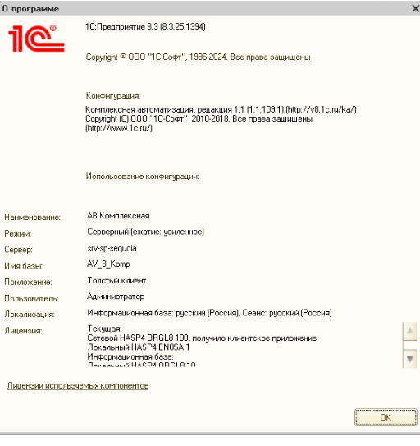

**Приемка товара** заводится в самописной базе по данным от поставщика без проверки полученной маркировки. Документ поступления создается пользователем вручную на основании распечатанного УПД.

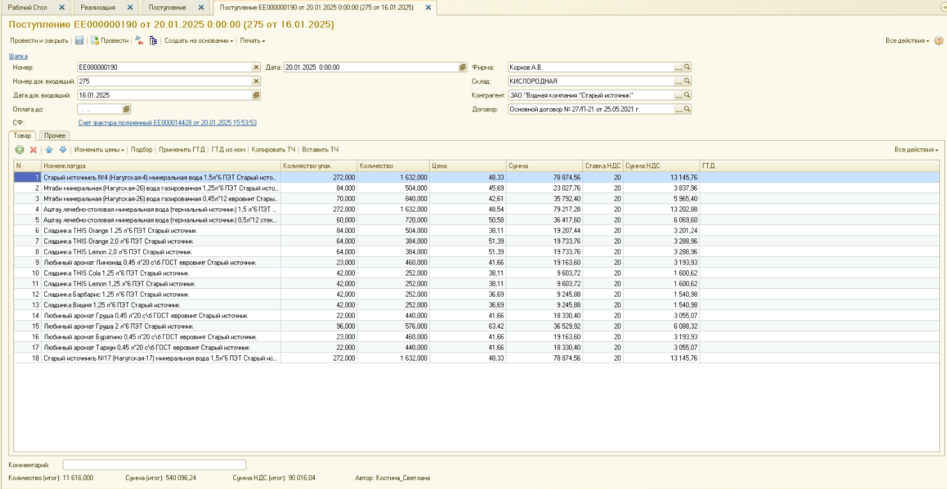

После проведения в самописной базе документ передается по обмену в 1С комплексную.

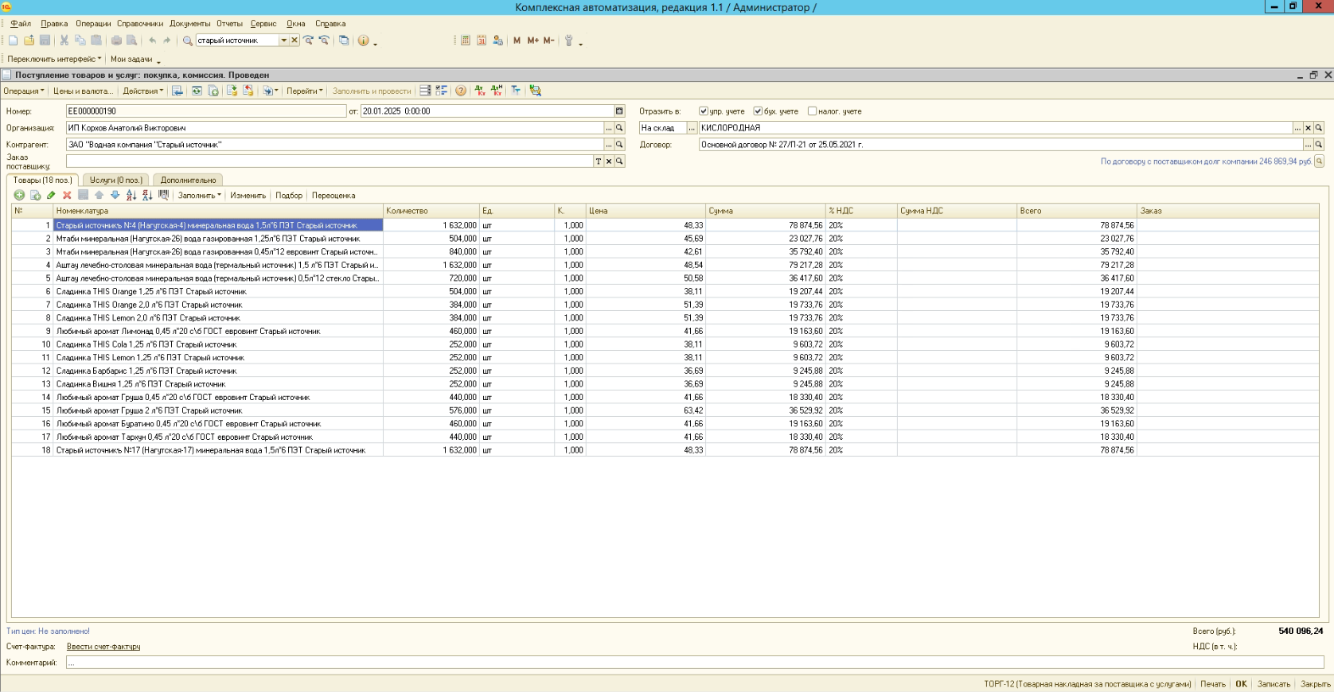

Документ в ЭДО подписывается без проверки.

**Документ реализации** создается пользователем в самописной базе вручную (либо с Моби-с появляется реализация) – сохраняется. Далее при сборке заказа данный документ открывают на складе через ТСД, который подключается через расшаренную самописную базу, заходят в реализацию, раскрывают блок для маркировки и сканируют коды, сохраняют документ.

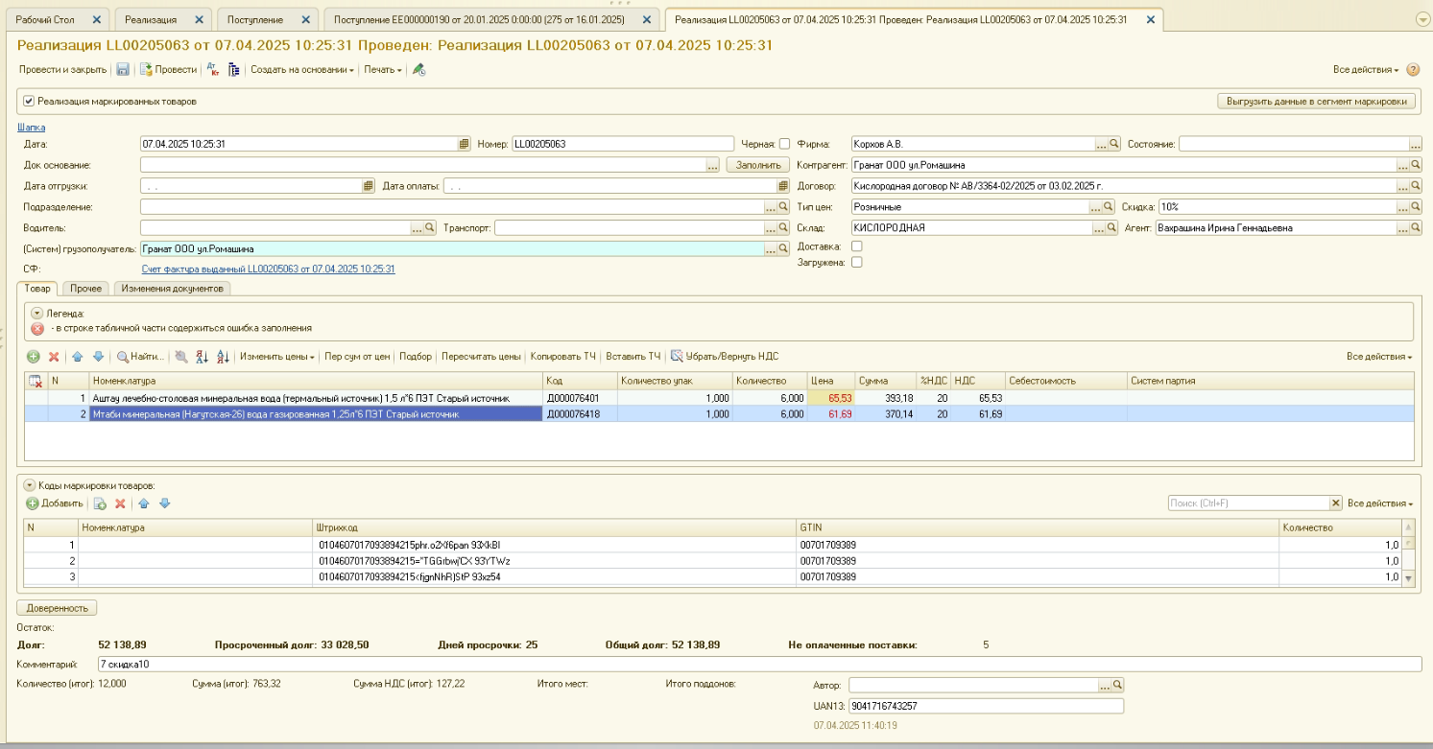

Далее данный документ передается по обмену в 1С КАА без данных о кодах маркировки, где загружается в модуль КонтурДиадок, и через плагин формируются данные об ОСУ-кодах в УПД, отправляется клиенту.  
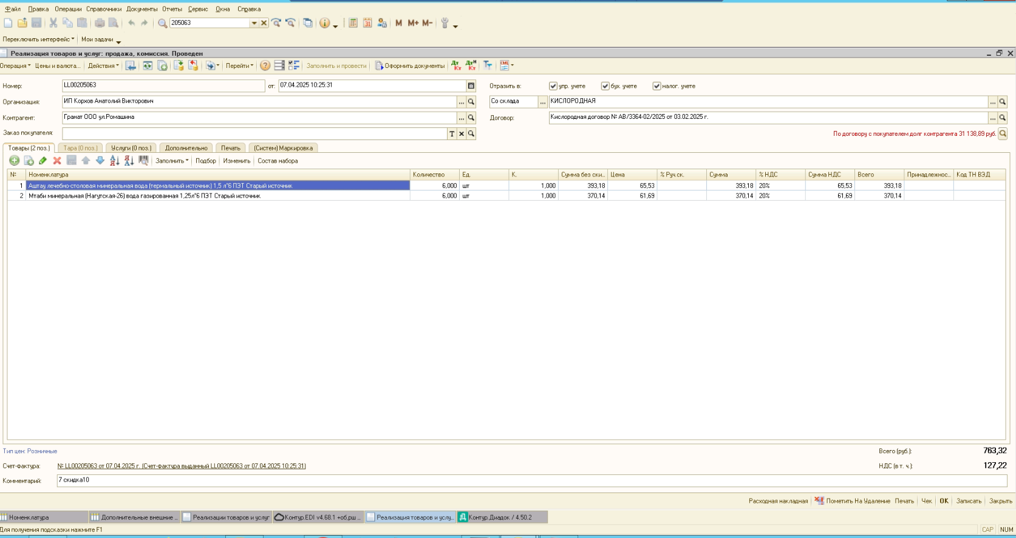

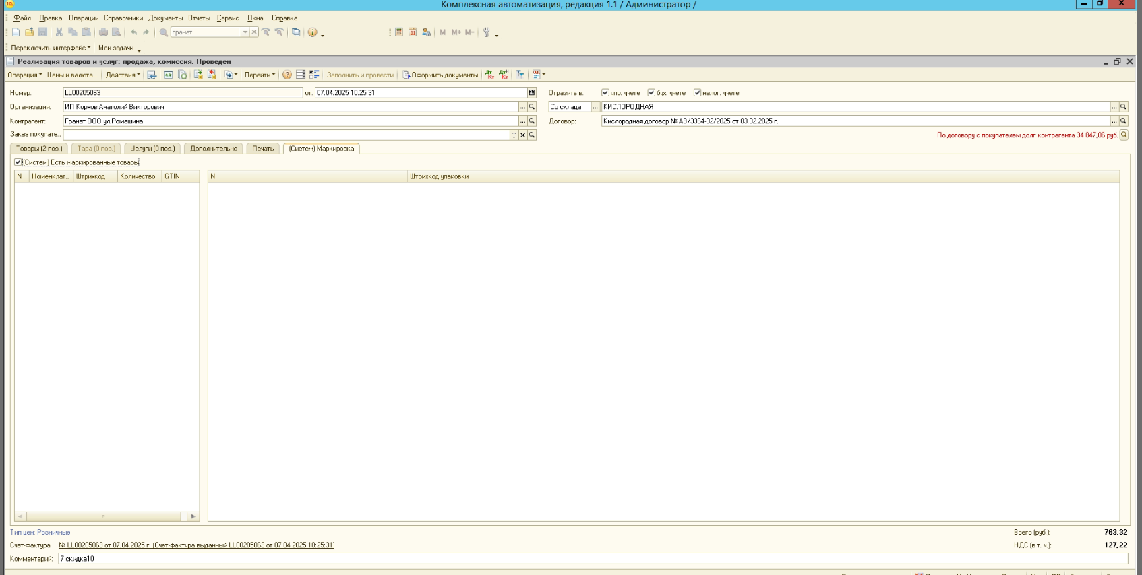

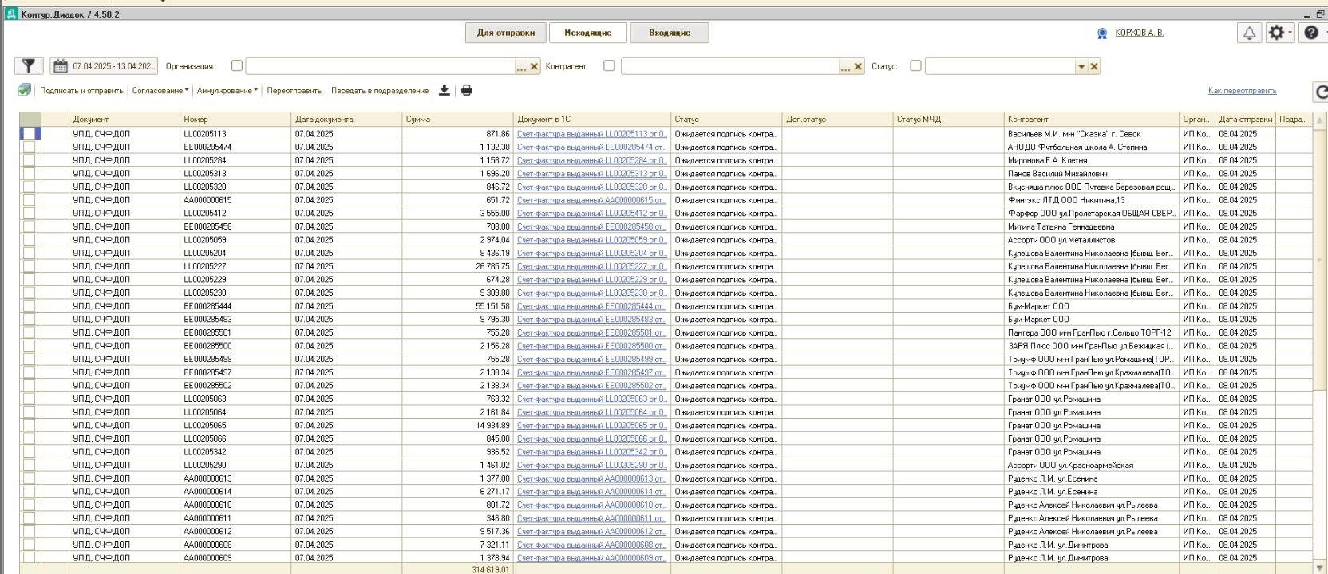

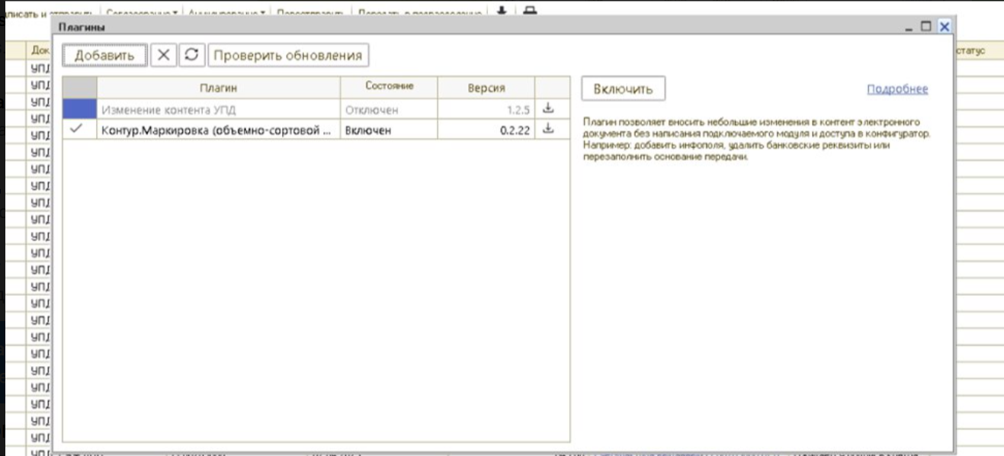

Возвраты – #продолжить

Да, бывают возвраты

**Товарные группы маркированной продукции** – Вода  
сладкие напитки, молоко, слоабоалкогольная продукция – #продолжить

Номенклатура – содержит в себе штрихкод и указание товарной группы маркированного товара – #продолжить   
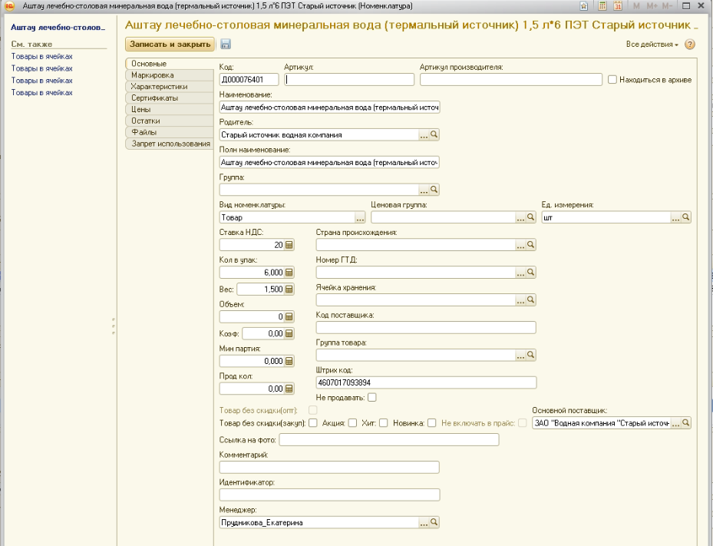

**Справочники** – отсутствует справочник штрикодов и упаковок с кодами маркировки, отсутствует регистр сведений со штрихкодами номенклатуры.

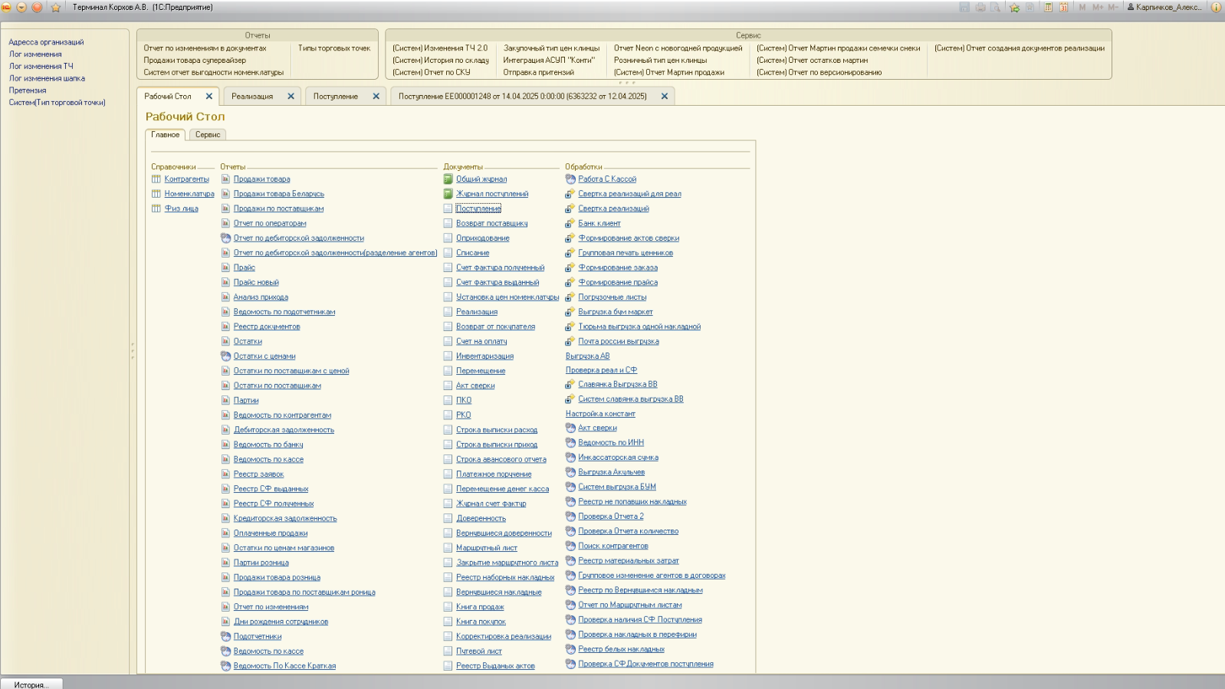

**Техническое Задание**

**доработка 1с самописной**: подбор кодов из реализации сразу в модуль Диадок ЭДО в XML – интеграция модуля Диадок в самописную базу

1. Добавить в самописную базу обработку по проверке полноты и корректности подобранных кодов маркировки в документе реализации – см. аналогичную проверку стандартного функционала 1С
2. Интегрировать модуль Диадок в самописную базу - проверить корректность формирования УПД на отгрузку клиенту, перенастроить плагин ОСУ, если в учете используется больше 1 товарной группы Вода, или отключить, если по всем товарным группам планируется отправка УПД с КИЗами
3. Добавить в документ поступления блок для работы с маркировкой, скопировать настройки обмена с ТСД для заполнения кодов в документе поступления
4. Если планируется использование кодов агрегации, то в текущем механизме обмена от ТСД проверить (при необходимости добавить) возможность принимать не только КИЗы, но и коды агрегации; добавить в 1с блок маркировки запись данных о кодах агрегации для дальнейшей проверки.  
   При приемке товара от поставщика: получение состава кода агрегации по API из ИС МП возможно только владельцем кода, т.е. после подписания документа в ЭДО. *Для предварительной проверки перед приемкой необходимо предусмотреть возможность загрузки расшифровки состава агрегации, полученной от поставщика, или ручное сопоставление составов агрегации при приемке.*   
   При реализации: проверить корректность формирования УПД в интегрированном модуле Диадок, при необходимости перенастроить считывание данных о маркировке (кода агрегации) из документа реализации.